4.1 Analiza działania polecenia ping

a) Ile wiadomości i jakiego typu wysłał komputer?

4 Type: 8 (Echo (ping) request)

b) Ile wiadomości i jakiego typu otrzymał komputer?

3 Type: 3 (Destination unreachable)

c) Określić adres IP oraz MAC źródła i odbiorcy przechwyconych wiadomości ICMP.

IP (źródła) 192.168.13.25, IP (odbiorcy) 150.254.11.6

MAC : nadawcy (bc:ae:c5:cd:88:62), odbiorcy (fc:f9:38:a3:a1:4f)

d) Jakie są różnice pomiędzy adresem IPv4 i MAC?

IPv4 składa się z postaci binarnej

e) Określić wartość parametru TTL.

Time to Live: 128
Time to Live: 55

f) Co to jest TTL i dlaczego jest ustawiany w pakietach IP?

Okres ważności pakietu

g) Czy pole o podobnym znaczeniu znajduje się w ramce ethernetowej?

Tak

h) Co się stanie jeżeli polecenie ping zostanie użyte z przełącznikiem –i 2: ping helios.et.put.poznan.pl –i 2

Wystąpił błąd przez małą wartość TTL

4.2 Analiza działania polecenia tracert

a) Ile wiadomości i jakiego typu wysłał komputer?
Type: 8 (Echo (ping) request)
b) Ile wiadomości i jakiego typu odebrał komputer?
Wiele wiadomości o przekroczeniu TTL
c) Określić adres IP oraz MAC źródła i odbiorcy przechwyconych wiadomości ICMP.
192.168.13.1 ; 192.168.13.25
d) Określić wartość parametru TTL w poszczególnych pakietach.
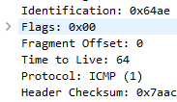

e) Narysuj graf przepływu pakietów (na podstawie grafu wygenerowanego przez wireshark).
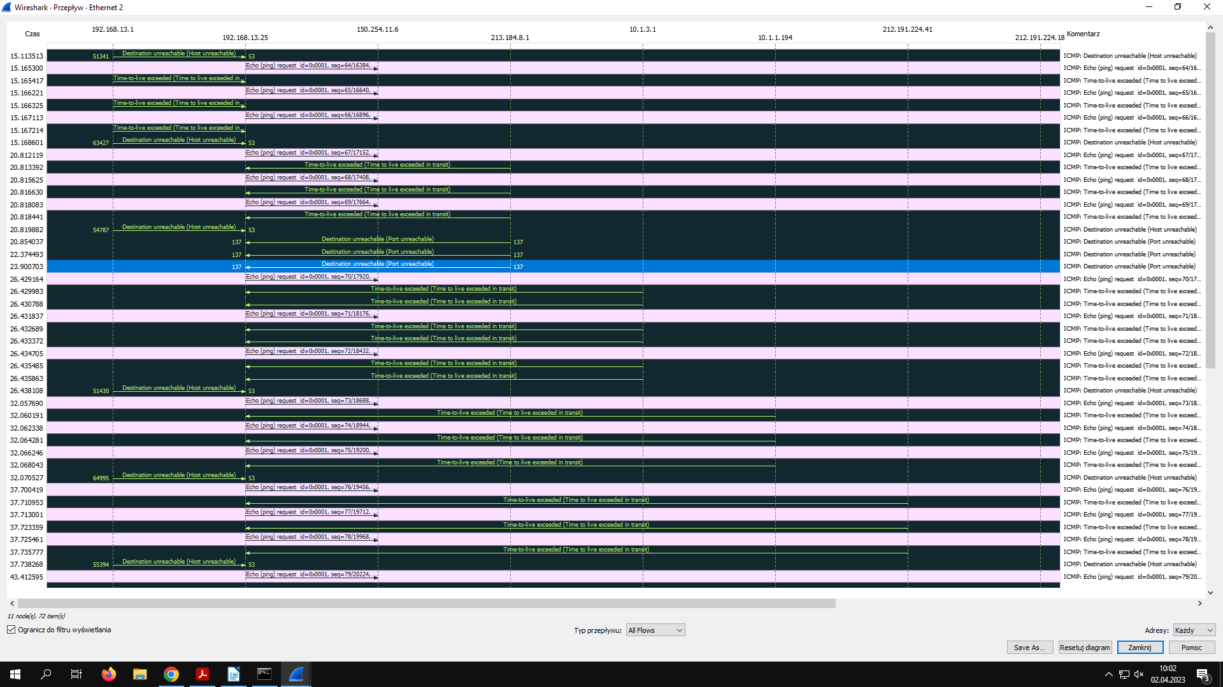

5.3 Analiza działania polecenia pathping

a) Ile wiadomości i jakiego typu wysłał komputer?
Type: 8 (Echo (ping) request)
b) Ile wiadomości i jakiego typu odebrał komputer?
Wiele wiadomości o przekroczeniu TTL
c) Czy w wysyłanych (odbieranych) pakietach zmianiana jest wartość parametru TTL, jeśli tak to w jaki sposób?
Rośnie od 1 do 9
d) Na podstawie przechwyconych pakietów w wiadomościami protokołu ICMP przedstaw zasadę działania polecenia pathping.

5.4 Analiza działania protokołów telnet oraz ssh

Link podany w zadaniu nie działa i nie łączy się mimo prób, wykorzystany został adres orfi.uwm.edu.pl

Nie pozwala się połączyć za pomocą telnet
Próba w ssh
b) Co można powiedzieć o protokole ssh?
Ssh jest protokołem szyfrowania
c) W jaki sposób przesyłane są login i hasło?
Przesyłane są zaszyfrowane

Podsumowując tę cześć ćwiczenia odpowiedz na pytanie:

d) Który sposób łączenia się z serwerem jest bardziej bezpieczny?
Protokół szyfrowania ssh jest bezpieczniejszy niż telnet

5.5 Analiza działania protokołu FTP

